РУКОВОДСТВО ПОЛЬЗОВАТЕЛЯ

модуля ввода технологических карт подсистемы «Вуз-Планирование»
программного комплекса «Вуз-Деканат»

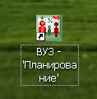
Рис. 1. Ярлык программы «ВУЗ-Планирование»

Запуск программы осуществляется через ярлык (рис. 1) или Пуск → Программы → Вуз → «Вуз Планирование»

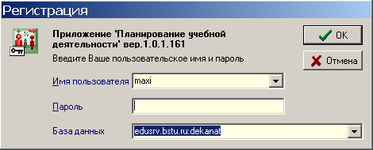
Рис. 2. Окно «Регистрации в системе»

Работа с программой начинается с окна ввода имени пользователя и пароля (рис. 2) (по умолчанию используются те же данные, что и для просмотра личного рейтинга преподавателя).

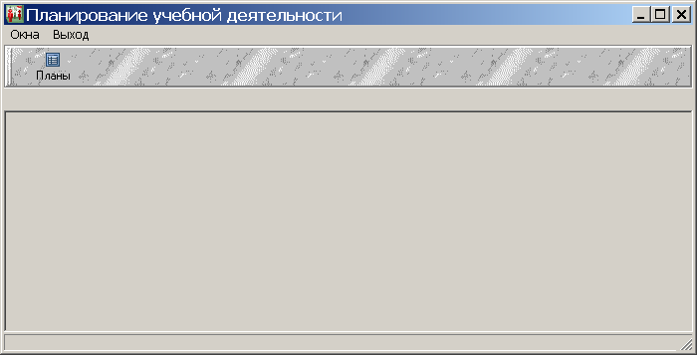
Рис. 3. Главное окно программы

Главное окно программы выглядит, как показано на рис. 3. Чтобы начать работу, нужно нажать кнопку «Планы».

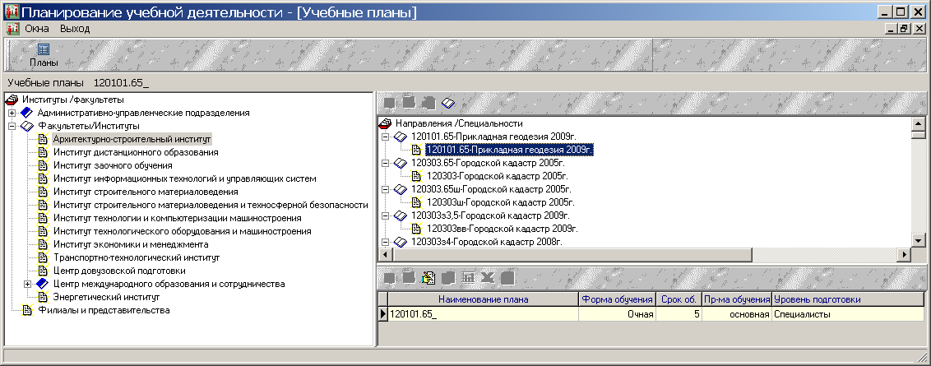
Рис. 4. Окно «Учебные планы»

В открывшемся окне (рис. 4) пользователь видит в левой части окна структуру университета, а в правой части – учебные планы направлений и специальностей по каждому институту.

Если технологические карты уже создавались ранее, то их список (рис. 5) в привязке к конкретному учебному плану можно увидеть, нажав кнопку в верхней части окна. Найдя в списке дисциплину вашей кафедры, по двойному щелчку на ней можно перейти к редактированию технологической карты этой дисциплины (см. рис. 8)

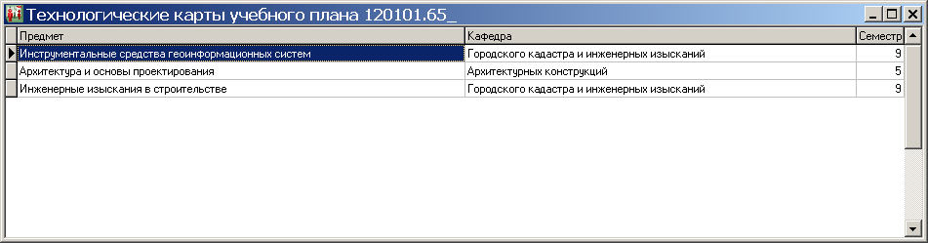
Рис. 5. Окно «Технологические карты учебного плана»

Если технологическая карта для определенного предмета выбранного учебного плана создается впервые, то необходимо сначала выбрать этот предмет среди разделов учебного плана. Для этого необходимо нажать кнопку в нижней части окна и перейти в окно редактирования учебного плана (рис. 6)
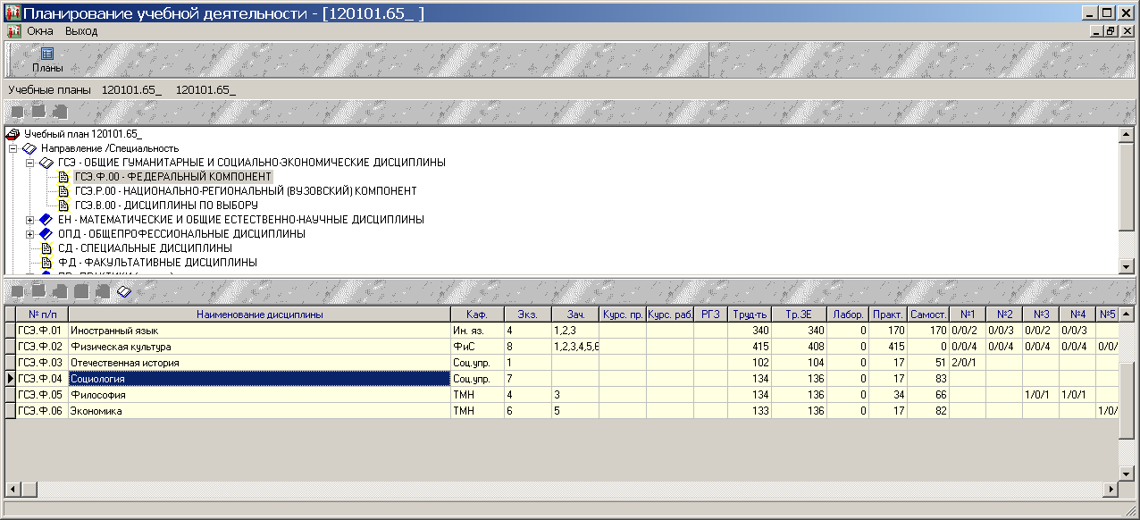
Рис. 6. Окно «Редактирование учебного плана»

Здесь необходимо в структуре плана выбрать соответствующий раздел в верхней части окна, а затем внизу - предмет (доступ есть только к заполнению карт по предметам кафедры к которой относится сотрудник, осуществивший вход в систему) и нажать на кнопку , чтобы перейти к списку технологических карт по данной дисциплине (рис. 7).

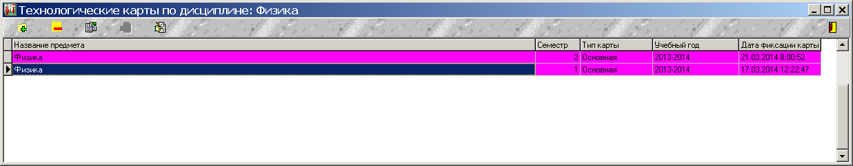

Рис. 7. Окно «Технологические карты дисциплины»

В данном окне пользователь может отредактировать выбранную карту, нажав двойным щелчком мыши по ней, либо удалить выбранную карту, нажав на кнопку .
Если карта еще не создана, то по нажатию кнопки , пользователь может создать новую технологическую карту. При этом необходимо указать семестр (рис. 8).

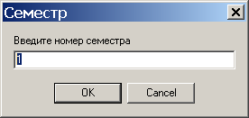

Рис. 8. Окно «Выбор семестра»

А также тип технологической карты (основная или для курсовой работы\проекта) и год ее использования. (рис. 9). И затем перейти к заполнению карты (рис. 10).

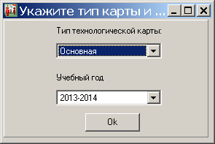

Рис. 9. Окно «Выбор типа технологической карты и года использования»

Кнопки и позволяют копировать и вставлять технологические карты между предметами различных учебных планов. После заполнения карты нажимаем на кнопку , затем возвращаемся в окно выбора учебных планов (рис. 4), выбираем в нем необходимую дисциплину и в окне выбора технологических карт выбранного предмета (рис. 7) нажимаем на кнопку .

Заполнение технологической карты осуществляется в два этапа. Сначала необходимо указать учебные модули (рис. 10). Их название, недели начала и окончания, а также максимальный балл, который можно получить за его изучение.

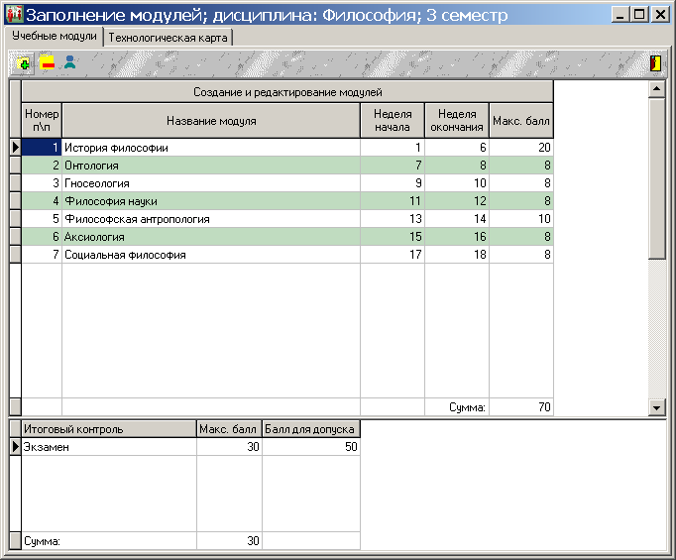
Рис. 10. Окно «Заполнение модулей».

Кнопки и (а также соответствующие элементы контекстного меню, вызываемого по нажатию правой кнопки мыши) позволяют добавлять и удалять учебные модули.
В нижней части окна необходимо заполнить информацию об итоговой точке контроля (зачет или экзамен) в семестре, указать максимальный балл, который студент может получить за нее и количество баллов (может быть не целым числом), которые он должен набрать в процессе изучения учебных модулей для допуска к ней.

ВНИМАНИЕ!
Сумма баллов за учебные модули и итоговую точку контроля должна быть равна 100.

Кнопка , расположенная в верхней части окна позволяет выбрать из списка преподавателей (рис. 9), которые будут работать по данной технологической карте. В данной форме можно воспользоваться окном поиска вверху или найти необходимого преподавателя вручную. В правой половине окна отображаются преподаватели, которые уже прикреплены к карте.

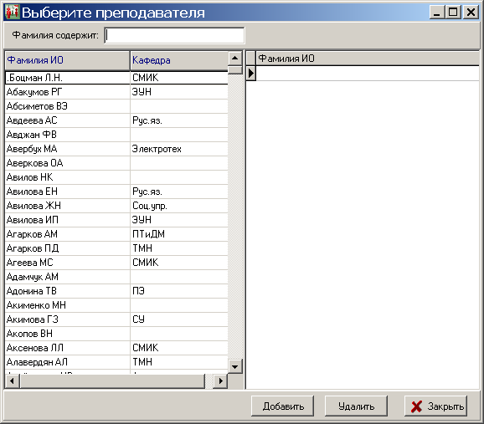

Рис. 11. Окно «Выбор преподавателя».

Прикрепление преподавателя к технологической карте осуществляется кнопкой , а удаление, кнопкой - соответственно.

Пример правильно заполненной информации об учебных модулях показан на рис. 12.

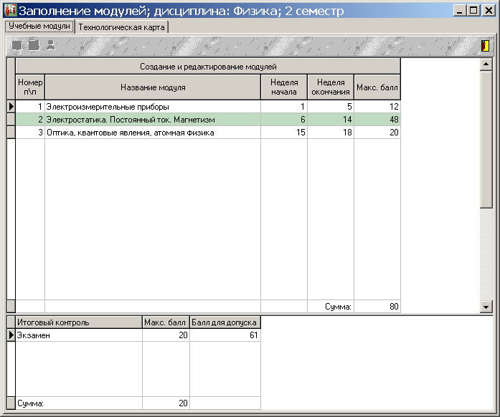
Рис. 12. Пример правильного составления модулей для технологической карты

После заполнения информации об учебных модулях переходим на вкладку «Технологическая карта» (рис. 13). Отсюда также возможно прикрепление преподавателей к карте.
В данном окне (рис. 13) начинается заполнение непосредственно технологической карты, согласно сформированным учебным модулям. На данном этапе необходимо выбрать из выпадающего списка точки контроля в семестре и указать количество баллов за них в разбивке по неделям и учебным модулям, указанным на предыдущем этапе.

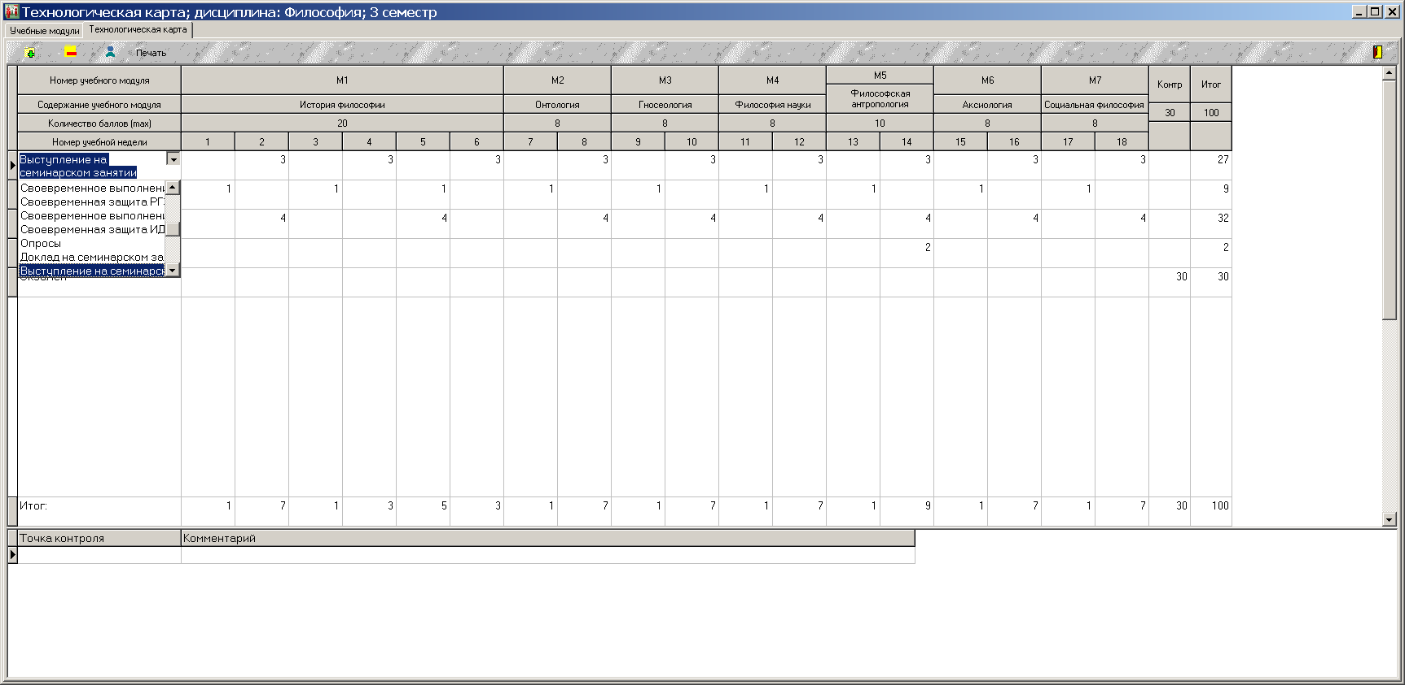
Рис. 13. Окно «Технологическая карта».

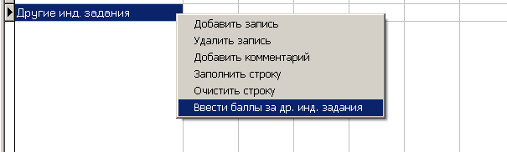
Рис. 14 Окно «Контекстное меню»

Добавление и удаление точек контроля осуществляется аналогично действиям с учебными модулями клавишами и , а также с помощью пунктов контекстного меню (рис. 14) «Добавить запись» и «Удалить запись».

Также контекстное меню предоставляет ряд других функций, для облегчения ввода данных:

- «Добавить комментарий» позволяет добавить к выбранной точке контроля комментарий, который будет отображаться в таблице в нижней части экрана.
- «Заполнить строку» позволяет ввести значение, которым будет заполнена вся строка таблицы.
- «Очистить строку» позволяет удалить все внесенные в строке значения.

Если в списке точек контроля присутствует «Другие индивидуальные задания», которая включает в себя НИР в семестре и др., то за нее можно также получить баллы сверх установленного максимума 100 баллов. Ввести их значение можно, выбрав соответствующий пункт в контекстном меню «Ввести баллы за др. инд. задания» (рис. 14) .

Также предусмотрена возможность указать так называемые обязательные точки контроля в семестре, без преодоления которых, учащийся не может быть допущен к финальной точке контроля (зачету\экзамену). Это можно сделать, выбрав необходимую клетку таблицы и нажать на клавишу F5. Повторное нажатие приведет к удалению признака обязательности для данного поля.

Внимание! При заполнении карты необходимо отслеживать, чтобы сумма распределенных по модулям баллов не выходила за рамки указанного максимального балла за каждый модуль и общее количество баллов, исключая «Другие индивидуальные задания» была равна 100.

Пример правильно заполненной технологической карты приведен на рис. 15.

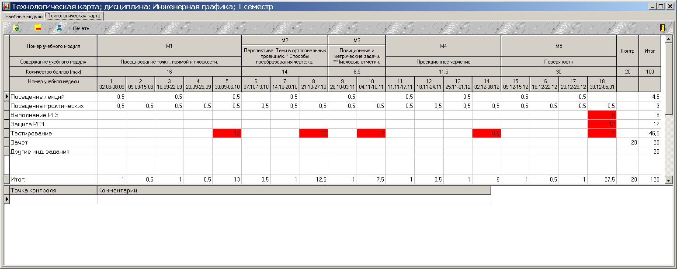
Рис. 15. Пример правильно заполненной технологической карты.
После заполнения карты, нажав на кнопку , ее можно распечатать из окна предварительного просмотра (рис. 16).

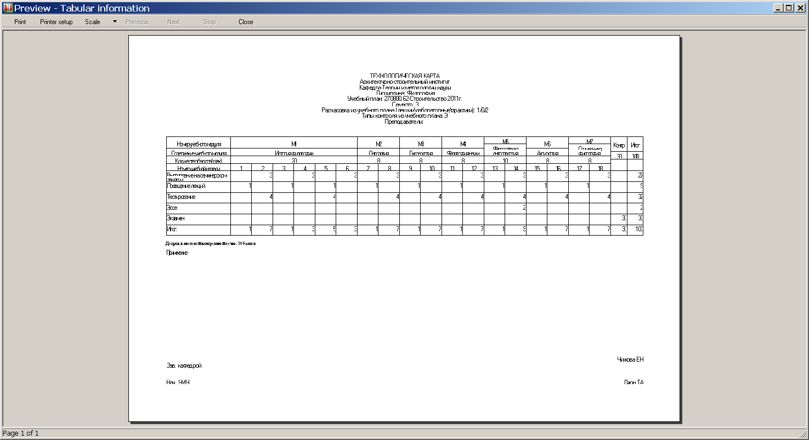

Рис. 16. Окно «Предварительный просмотр».

После заполнения технологической карты пользователю необходимо будет вернуться в окно, показанное на рис. 7 и зафиксировать созданную карту после тщательной ее проверки на корректность и соответствию требованиям положения ВУЗа о бально-рейтинговой системе. Сделать это можно, нажав соответствующую кнопку . Только после того как Ваша карта станет зафиксированной (будет выделена цветом ), через некоторое время, Вы сможете воспользоваться электронным журналом преподавателя (http://mark.bstu.ru/).

ВНИМАНИЕ!
Операция фиксации карты необратима и зафиксированная карта дальнейшему редактированию не подлежит, ее можно будет лишь просмотреть и распечатать!

